**МІНІСТЕРСТВО ОСВІТИ І НАУКИ УКРАЇНИ**

**НАЦІОНАЛЬНИЙ УНІВЕРСИТЕТ “ЛЬВІВСЬКА ПОЛІТЕХНІКА”**

**Н-Н ІНСТИТУТ ПІДПРИЄМНИЦТВА ТА ПЕРСПЕКТИВНИХ ТЕХНОЛОГІЙ**



**ЗВІТ**

до виконаної лабораторної роботи №1

на тему

***«*АЛГОРИТМИ ОПРАЦЮВАННЯ МАСИВІВ*»***

Виконав:

студент гр. КН-214

**Дубницький Ю. І.**

Прийняла:

**Машевська М.В.**

**Львів–2019**

Мета – розроблення програми для опрацювання масивів даних.

**Завдання №1**

**Розробити програму (Console Application) для реалізації завдання згідно**

**вашого варіанту.**

Елементи матриці заповнити випадковими числами і вивести на екран.

Задана цілочисельна квадратна матриця розміру N×N (N – вводить

користувач). Знайти суму елементів матриці, що лежать вище головної діагоналі.

Код:

Console.Write("Введіть розмірність матриці - ");

int k = Convert.ToInt32(Console.ReadLine());

Random rnd = new Random();

int[,] arr = new int[k, k];

for(int i = 0; i < k ; i ++){

for (int j =0; j < k; j++){

arr[i, j] = rnd.Next(10);

Console.Write(arr[i,j] + " ");

}

Console.Write("\n");

}

int suma = 0;

for (int i = 0; i < k; i++){

for (int j = i+1; j < k; j++){

suma += arr[i, j];

}

}

Console.Write("Сума = " + suma);

Console.ReadLine();

Виконання:

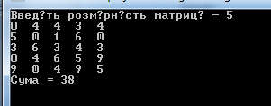

**Завдання №2.**

**Розробити програму опрацювання елементів двовимірних масивів.**

**Розмірність матриці задає користувач. Використати вкладені цикли.**

В матриці розмірності N×M заповнити елементи значеннями (від *1 до N*M*)

згідно заданого зразку схеми за варіантом. Біти по парних індексах (починаючи з 0) згори-вниз зліва-направо.

Виконання:

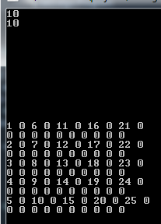 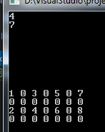

Код:

int number = 1;

int k = Convert.ToInt32(Console.ReadLine());

int m = Convert.ToInt32(Console.ReadLine());

Random rnd = new Random();

int[,] arr = new int[k, m];

for (int i = 0; i < m; i++){

for (int j = 0; j < k; j++){

if (i % 2 == 0 && j % 2 == 0)

{

arr[j, i] = number;

number++;

}

else

{

arr[j, i] = 0;

}

}

Console.Write("\n");

}

for (int i = 0; i < k; i++)

{

for (int j = 0; j < m; j++)

{

Console.Write(arr[i, j] + " ");

}

Console.Write("\n");

}

Console.ReadLine();

**Висновок:** У цій лабораторній роботі я ознайомився з алгоритмами опрацювання масивів.